文件名稱： | 到宅沐浴車車輛製程作業規範  (新得利卡DE241LB8A)
制訂部門： | 廠務單位

文 件 制 修 訂 紀 錄
NO | 發行日期 | 制修訂內容 | 修訂頁次 | 版本
 | 2019/10/31 | 初版 | ----- | 01
 | 2020/2/15 | 更新10.5、操作步驟之檢驗及品檢步驟、  刪除15.3 | pp8-32 | 02
 | 2020/10/15 | 新增樹八廠及新增8.使用的工具、治具、儀器、設備清單並更新工序對應編號 | pp03-28 | 03
- 4 | 2023/02/15 | 更新7、10(使用的工具、治具、儀器、設備清單，及調整工序中對應的號碼) | pp05-31 | 04
 | 2024/03/25 | 更新SOP；更新5.6、7.2、8、9.1刪除土城廠  更新8-11(使用的工具、治具、儀器、設備清單，及調整工序中對應的號碼)  新增工序83  更新4、11.5、18.5 | pp02,03,05-31 | 05

發 行 | 核 准 | 審 查 | 制 訂

目的
為使本公司之到宅沐浴車車輛之製程達標準化，而制定此一作業標準。

適用範圍
凡本公司之到宅沐浴車車輛配備車內沐浴設備之製程皆可適用本辦法。

工程標準作業程序
【到宅沐浴車輛產品線】(特種車設備/標幟)工程標準作業程序，如圖所示。
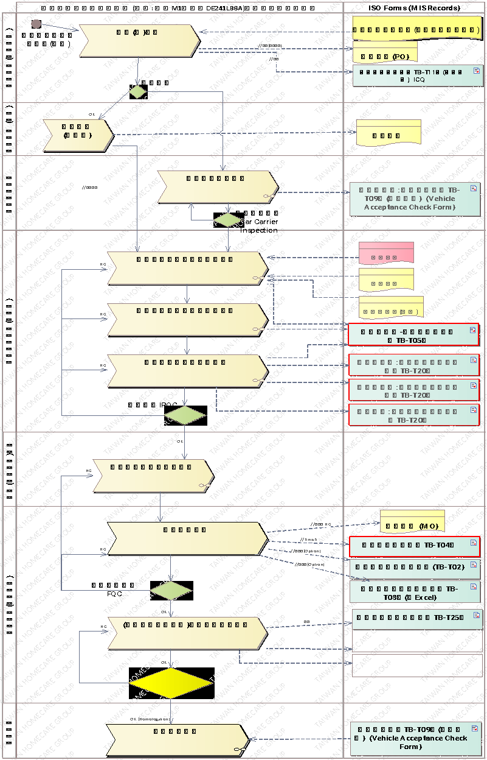

擬訂生產計劃
  - 生管人員依據「訂購憑單」備妥「生產排程計畫單」及「廠內製令」、「品質檢驗紀錄表」（TB-T04）、「自主檢查表」（TB-T05）、「關鍵組件套件檢查表」（TB-T20）、「法規項目品質管制表」（TB-T25）、「車輛規格規定」（TB-T23）、「靜態煞車」（TB-T24）及「車輛驗收單」(TB-T09)後，交至廠務單位進行生產。

進貨(料)驗收及生產預備(備料)
  - 原物料採購：採購人員依據「採購作業管理辦法」（QP-S05）處理。
  - 進料檢驗：品管人員依據「檢驗與測試管理辦法」（QP-T05）處理。
  - 入出庫：倉管人員依據「採購作業管理辦法」（QP-S05）處理。
  - 廠務單位人員在生產前，應依「設備管理辦法」（QP-T06）妥善準備適當的機械設備與手工具、治具等，準備開始。
  - 施工前的檢驗與測試或是必要的報告未確認前，產品生產應暫停。
  - 本作業執行地點：樹八廠、供應商

車輛原廠委外作業
  - 產品在生產過程中，需要至委外加工廠，依「委外加工作業管理辦法」（QP-S09）處理。
  - 委外加工檢驗：委外加工品完成後，品管人員依「檢驗與測試管理辦法」（QP-T05）實施委外加工檢驗，如產品不符合檢驗要求，依「不合格品管理辦法」（QP-T04）處理。
  - 車輛原廠提供「供應商(附出廠檢驗紀錄表)」。
  - 廠務單位人員檢驗確認原廠車輛後，更新「車輛驗收單」（TB-T09）
  - 聯絡地墊廠商施工
  - 作業標準流程圖

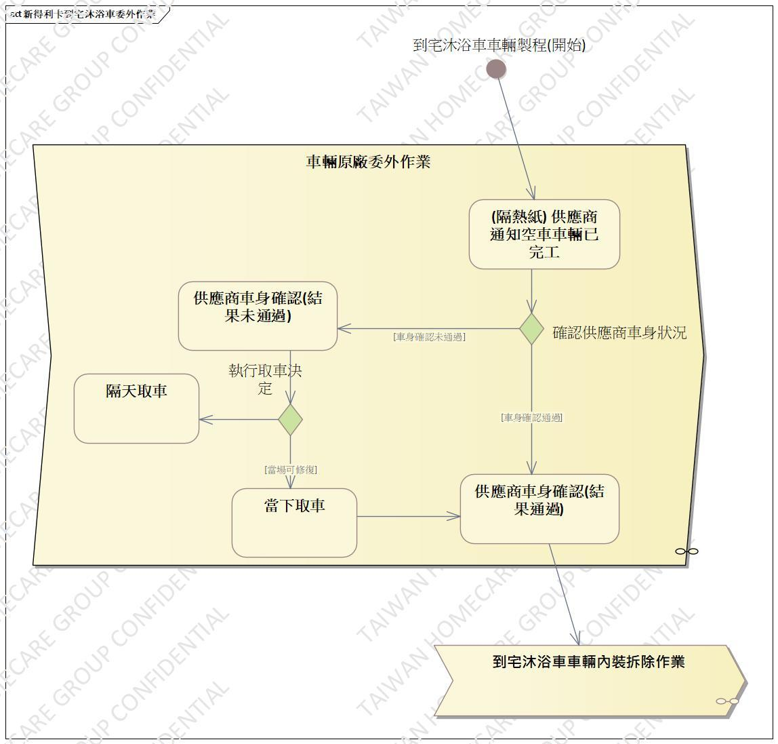

  - 操作步驟
步  驟 | 操運檢遲儲品  作輸驗延存檢 | 標準操作說明 | 使用儀器或設備 | 使用工具或治具 | 工作  人數 | 工作時數
 | ○🢥□D▼◇ | 供應商通知空車車輛已完工 |  |  | 2 | 4
 | ○🢥■D▽◇ | 確認車身狀況完整 |  |  | 1 | 0.5
 | ●🢥□D▽◇ | 確認車身狀況通過取車 |  |  | 1 | 0.5
3a. | ○🢥□ ▽◇ | 確認車身況未通過無法當天取車(隔天取車) |  |  | 2 | 4
3b. | ●🢥■D▽◇ | 確認車身狀況未通過，但修復後完整再取車 |  |  | 1 | 2
若上述任何步驟發生NG,立即重新調整至檢驗通過為止。

派工作業
  - 廠務單位人員須依據「生產排程計畫單」及「廠內製令」所要生產產品的數量、規格等，按照「產品及物料防護管理辦法」（QP-S04）之規定，領取原物料。
  - 本作業執行地點：樹八廠

使用的工具、治具、儀器、設備清單
編號 | 名稱 | 規格 | 數量 | 類型
樹八廠
ST01 | 電動衝擊起子機DEWAIT | DCF815 | 1 | 工具
ST03 | 震動電鑽 BOSCH | Gsb16re | 1 | 工具
ST05 | 手持式砂輪機 BOSCH | GWS 6-100 | 1 | 工具
ST08 | 套筒組 | 1/2"(四分)8-24mm | 1 | 工具
ST09 | 螺絲起子組 | 十字、一字 | 1 | 工具
ST22 | 鉗工組 | 虎鉗、撥線鉗、尖嘴鉗、固定鉗 | 1 | 工具
SE02 | 氬焊機 | HOTWELL-T302P | 1 | 設備

到宅沐浴車車輛內裝拆除作業

本作業執行地點：樹八廠

車輛內裝拆除作業
    - 操作說明：
      - 依「廠內製令」。
      - 貼防護保護貼以免刮傷內裝。
      - 拆除座椅及安全帶，不可刮傷內裝。
      - 拆除車內支架(左側一支、C柱一支、車尾門一支)。
      - 拆除左側安全帶扣。
      - 拆左側殼。
      - 拆左側門地板蓋。
      - 拆後尾門防水膠條。
      - 拆除原廠地墊。

    - 操作步驟
步驟 | 操運檢遲儲品  作輸驗延存檢 | 標準操作說明 | 使用儀器或設備 | 使用工具或治具 | 工作  人數 | 工作時數
 | ⬤🢥□D▽◇ | 貼防護保護貼以免刮傷內裝  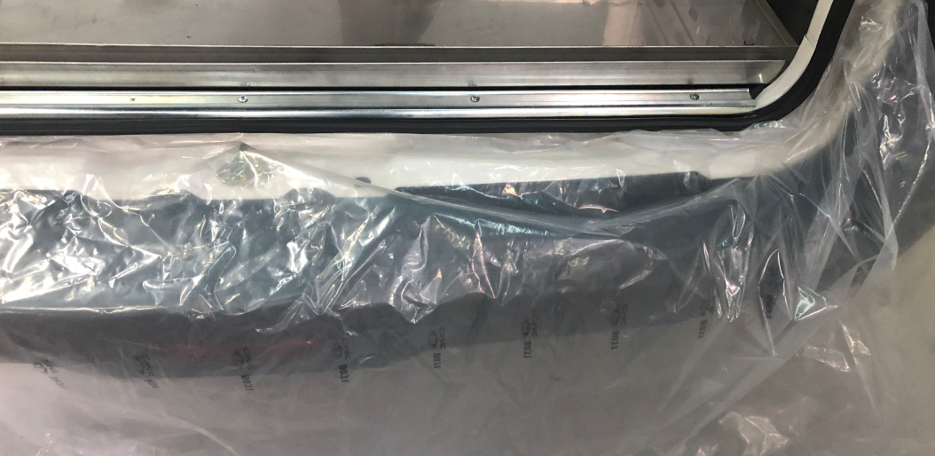 |  |  | 2 | 0.5
 | ⬤🢥□D▽◇ | 拆除座椅，不可刮傷內裝  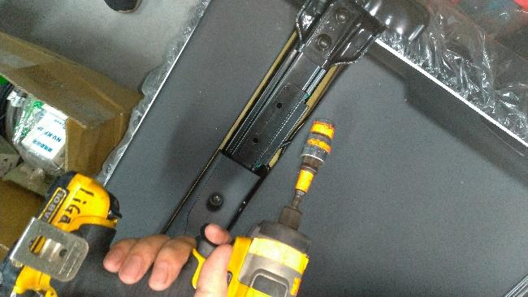 |  | ST01  ST08 | 2 | 1
 | ⬤🢥□D▽◇ | 拆除車內支架(左側一支、C柱一支、車尾門一支)  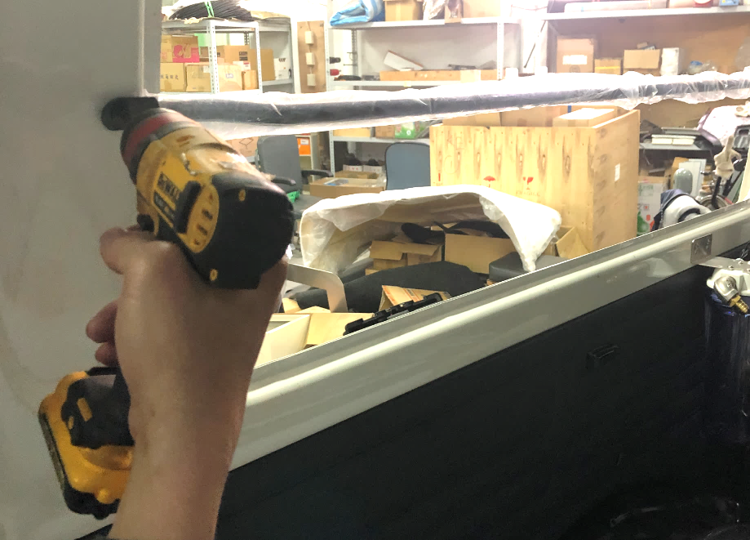 |  | ST01  ST08 | 2
 | ⬤🢥□D▽◇ | 拆除左側安全帶扣  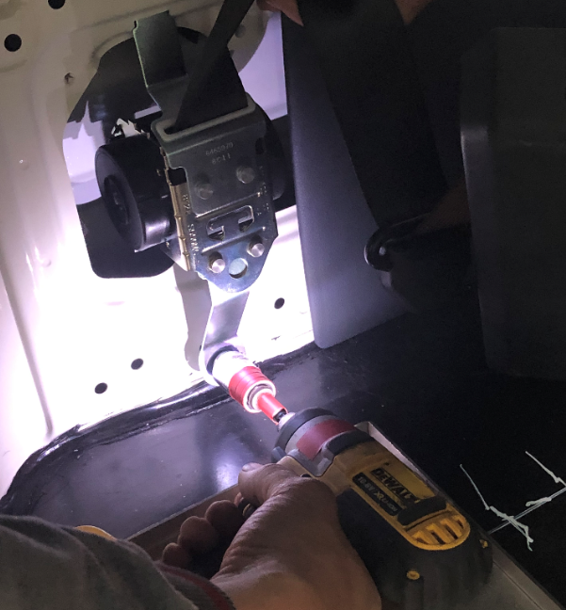 |  | ST01  ST08 | 2
 | ⬤🢥□D▽◇ | 拆左側殼  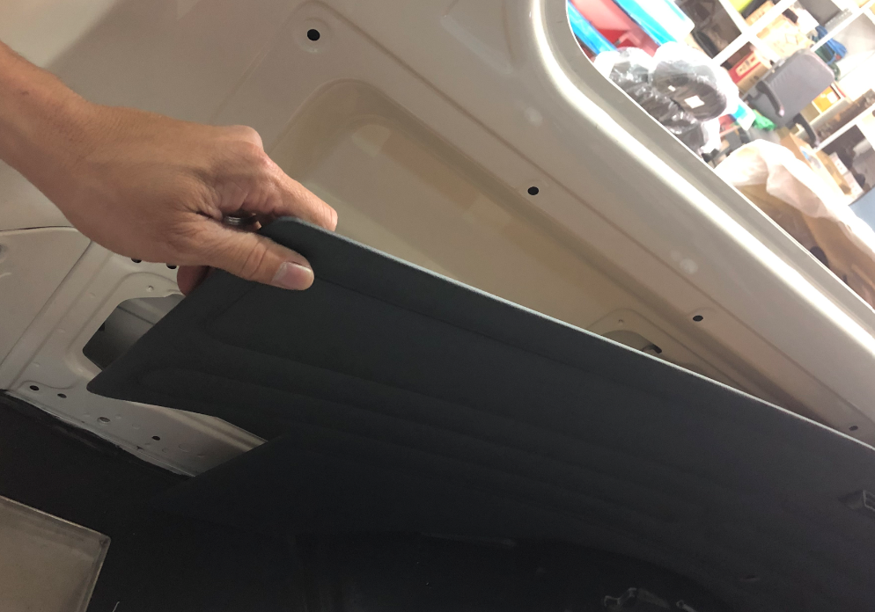 |  |  | 2
 | ⬤🢥□D▽◇ | 拆左側門地板蓋  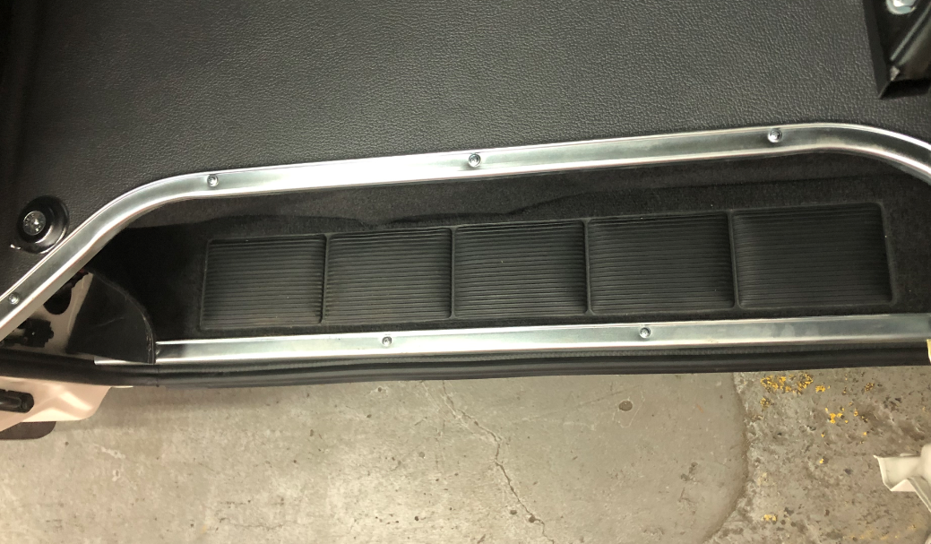 |  |  | 1 | 0.5
 | ⬤🢥□D▽◇ | 拆除原廠地墊  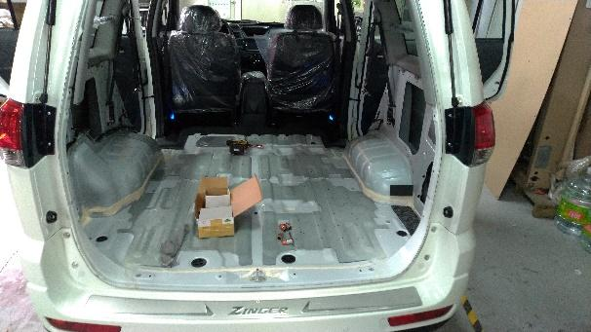 |  |  | 2 | 0.5
若上述任何步驟發生NG,立即重新調整至檢驗通過為止。

到宅沐浴車法規系統安裝作業

車內內裝、濾水器、座椅及安全帶
    - 操作說明：
      - 切左右兩側內裝上塑膠殼底部約3cm。
      - 左側置物盒修改弧度至浮筒控制盒可以放進去。
      - 左側下方內裝殼於C柱處鑽孔並鎖上濾水器支架(濾水器支架螺絲
M6，孔鑽6mm) 。
      - 放入濾心至濾水器，並鎖在濾水器支架上。
      - 兩側輪弧處噴黑漆。
      - 防水黑膠墊固定：地墊廠商施工。
      - 先把左後側玻璃卸下。
      - 將玻璃框上的膠條刮乾淨。
      - 銲接加熱器支架 (銲接位置如照片，銲接前須調整水平) 。
      - 左側上方內裝殼切割出熱水器支架凹槽後裝回。

    - 操作步驟
步  驟 | 操運檢遲儲品  作輸驗延存檢 | 標準操作說明 | 使用儀器  或設備 | 使用工具或治具 | 工作  人數 | 工作  時數
 | ⬤🢥■D▽◆ | 檢查座椅、內裝不可有刮痕、破損
 | ⬤🢥□D▽◇ | 左側下方內裝殼於C柱處鑽孔並鎖上濾水器支架(濾水器支架螺絲M6，孔鑽6mm)  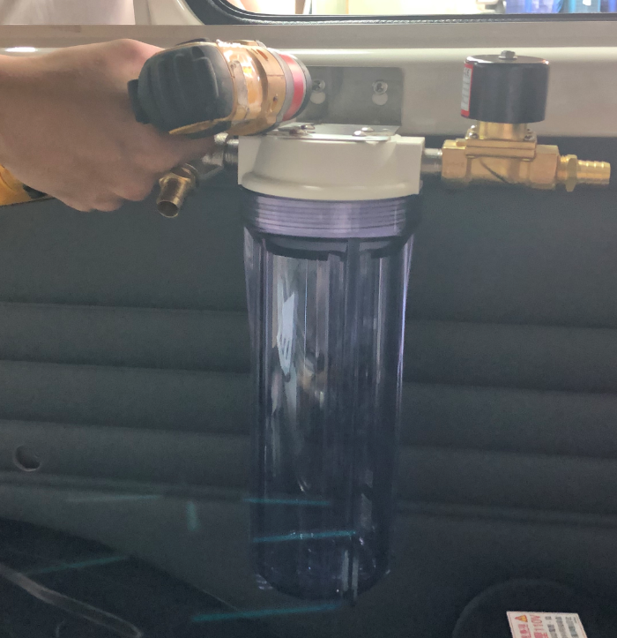 |  | ST09 | 1 | 0.5
 | ⬤🢥□D▽◇ | 放入濾心至濾水器，並鎖在濾水器支架上。  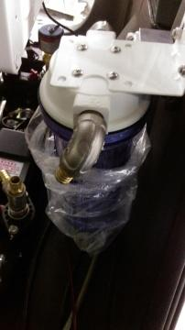 |  | ST09 | 1 | 0.5
 | ○🢥■D▽◆ | 檢查濾水器已確實放入濾心
 | ⬤🢥□D▽◇ | 兩側輪弧處噴黑漆  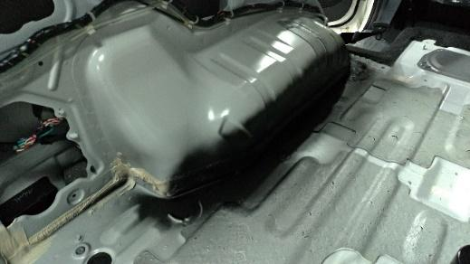 |  |  | 1 | 0.5
 | ⬤🢥□D▽◇ | 防水黑膠墊固定：地墊廠商施工  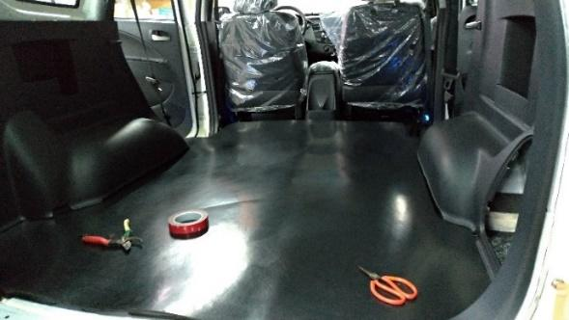 |  |  | 1 | 1
 | ○🢥⬛D▽◇ | 檢查廠商地墊是否無破損、大小符合車身
 | ○🢥■D▽◇ | 檢查玻璃框上膠條有無清理乾淨
 | ⬤🢥□D▽◇ | 銲接加熱器支架 (銲接位置如照片，銲接前須調整水平)  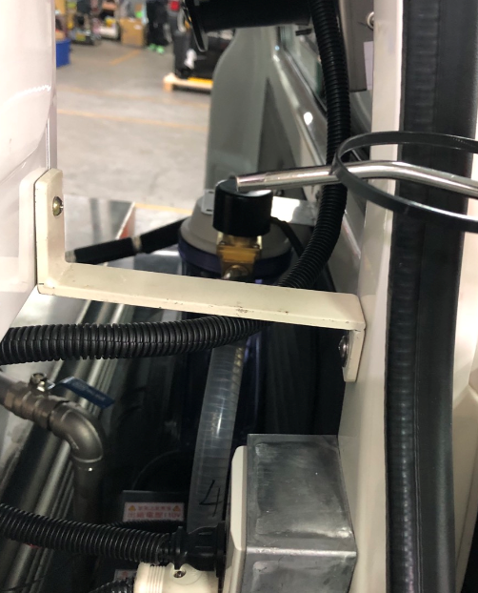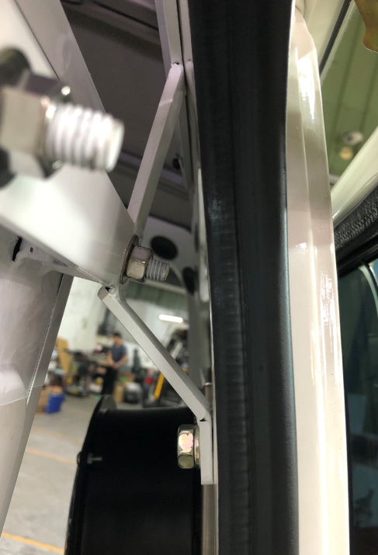 | SE12 |  | 1 | 0.5
 | ○🢥■D▽◆ | 檢查加熱器架銲接是否堅固、支架是否水平
 | ○🢥■D▽◆ | 檢查切割後內裝，熱水器凹槽尺寸是否正確
若上述任何步驟發生NG,立即重新調整至檢驗通過為止。

銲接水箱、右側置物架、車窗蓋、水管組與瓦斯桶櫃
    - 操作說明：
      - 銲接水箱與水管接頭。
      - 與滑軌座實配後，銲接滑軌固定座與水箱。
      - 組裝移動平台。
      - 銲接浴缸擋板。
      - 銲接右側至置物架。
      - 組裝軌道與水箱蓋板至水箱。
      - 銲接車窗蓋與組裝風扇。
      - 銲接水管組。
      - 銲接瓦斯桶櫃。

    - 操作步驟
步驟 | 操運檢遲儲品  作輸驗延存檢 | 標準操作說明 | 使用儀器或設備 | 使用工具或治具 | 工作  人數 | 工作時數
 | ⬤🢥□D▽◇ | 銲接水箱與水管接頭  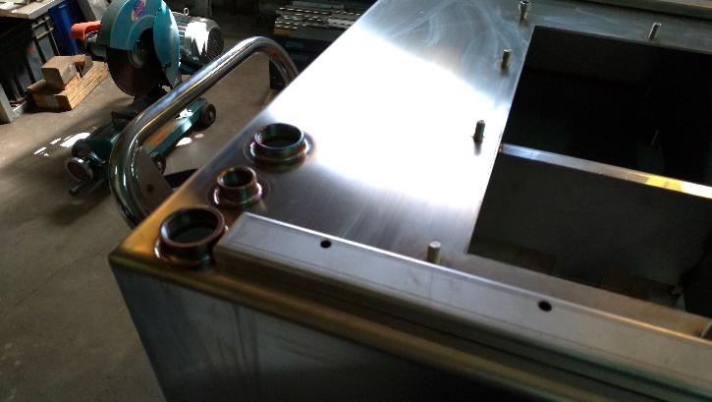 | SE12 |  | 1 | 1
 | ○🢥■D▽◆ | 檢查水箱與水管銲接完整、不可漏水
 | ⬤🢥□D▽◇ | 與滑軌座實配後，銲接滑軌固定座與水箱  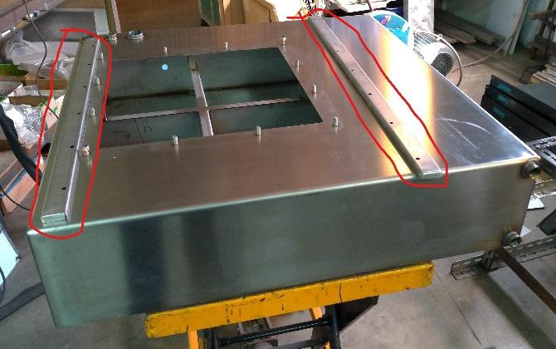 | SE12 |  | 1 | 1
 | ⬤🢥□D▽◇ | 組裝移動平台  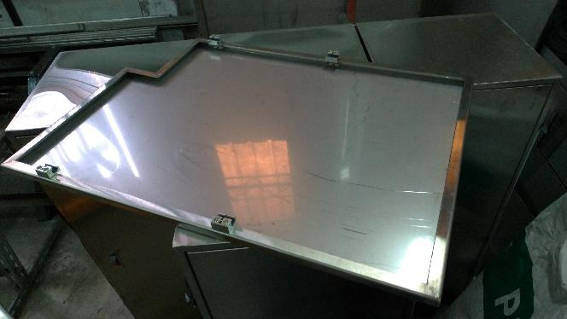
 | ○🢥■D▽◆ | 檢查移動平台活動是否順暢
 | ⬤🢥□D▽◇ | 銲接浴缸擋板  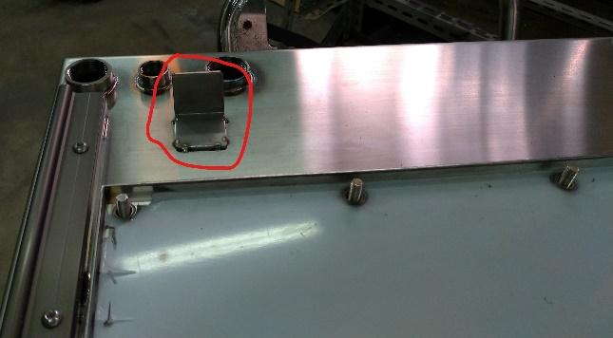 | SE12 |  | 2 | 1
 | ○🢥■D▽◆ | 檢查浴缸擋板銲接位置是否正確與穩固
 | ⬤🢥□D▽◇ | 銲接右側至置物架  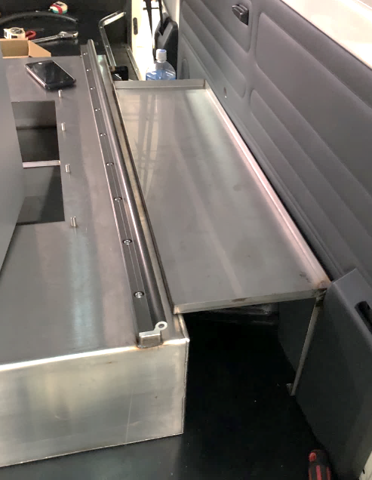 | SE12 |  | 2
 | ○🢥■D▽◆ | 檢查右側置物架銲接是否穩固
 | ⬤🢥□D▽◇ | 組裝軌道與水箱蓋板至水箱  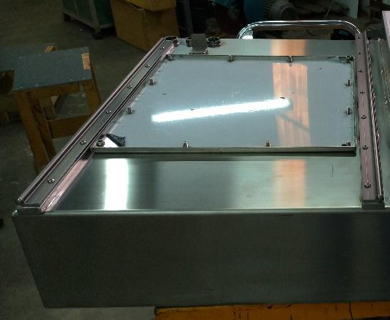 |  | ST01  ST08 | 1 | 1
 | ⬤🢥□D▽◇ | 銲接水管組  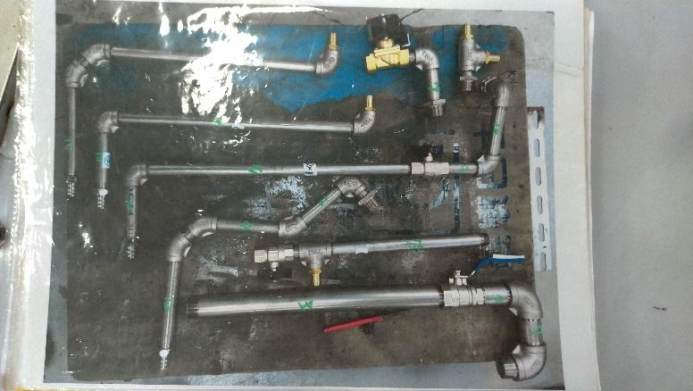 | SE12 |  | 1 | 1
 | ○🢥■D▽◆ | 檢查水管組銲接是否完整不漏水，尺寸是否正確
 | ⬤🢥□D▽◇ | 銲接瓦斯桶櫃  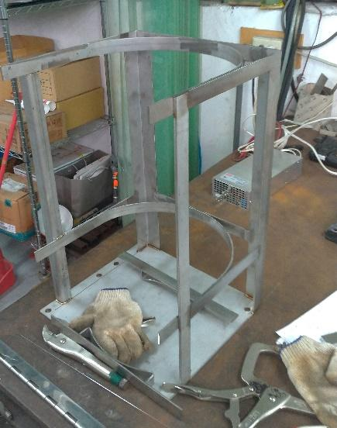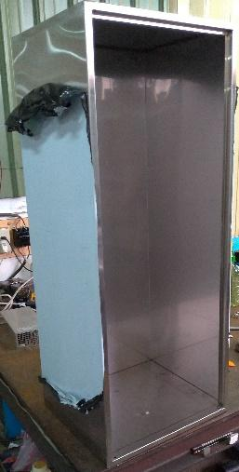 | SE12 |  | 1 | 1
 | ○🢥■D▽◆ | 檢查瓦斯桶銲接是否堅固，尺寸是否正確
若上述任何步驟發生NG,立即重新調整至檢驗通過為止。

座椅固定及管路位置固定
    - 操作說明：
      - 原廠座椅固定
      - 管路位址固定：車底鈑金鑽孔(水管管徑20、水箱下方洩水孔孔徑
22)
      - 銲接車底水管架，水管架底端距離地面約240mm
      - 左右側內裝殼與地墊接縫處填注黑色矽利康，車尾飾板與鈑金接縫
處填注黑色矽利康

    - 操作步驟
步驟 | 操運檢遲儲品  作輸驗延存檢 | 標準操作說明 | 使用儀器或設備 | 使用工具或治具 | 工作  人數 | 工作時數
 | ⬤🢥□D▽◇ | 原廠座椅固定  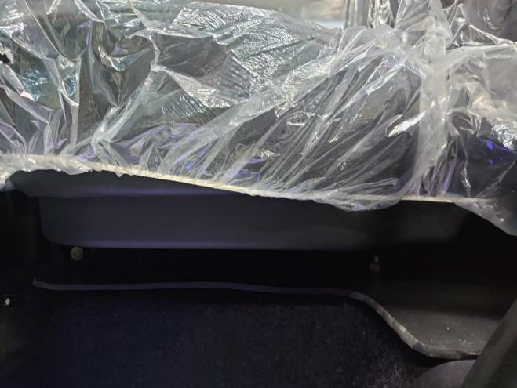 |  |  | 1 | 0.5
 | ⬤🢥□D▽◇ | 管路位址固定：車底鈑金鑽孔(水管管徑20、水箱下方洩水孔孔徑22)  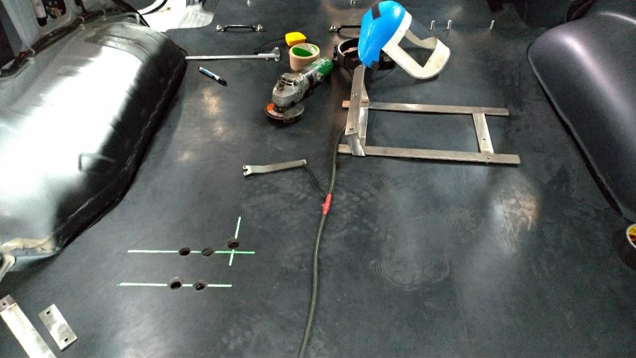 |  | ST03 | 2 | 0.5
 | ⬤🢥□D▽◇ | 銲接車底水管架，水管架底端距離地面約240mm  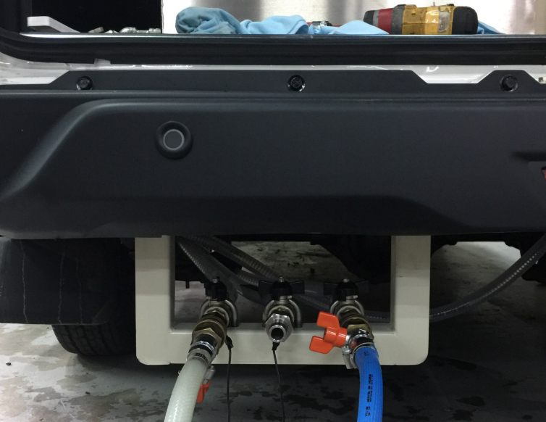 | SE12 |  | 1 | 1
 | ○🢥■D▽◆ | 檢查車底水管架銲接位置是否正確，離地高度220~250mm
若上述任何步驟發生NG,立即重新調整至檢驗通過為止。

車內熱水器固定
    - 操作說明
      - 安裝熱水器，將熱水器與固定架接合，且鎖上副支架
      - 於車頂標記排氣口位置並標出圓心
      - 用長自攻牙螺絲從圓心位置鑽穿車頂板金，用65mm穴鑽從車頂鑽
出排氣孔

    - 操作步驟
步驟 | 操運檢遲儲品  作輸驗延存檢 | 標準操作說明 | 使用儀器  或設備 | 使用工具或治具 | 工作  人數 | 工作時數
 | ⬤🢥□D▽◇ | 安裝熱水器，將熱水器與加熱器支架接合，且鎖上副支架  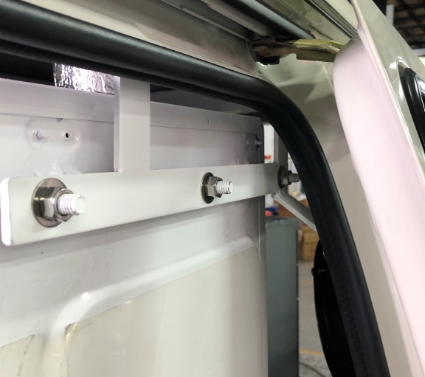 |  | ST01  ST08 | 1 | 1
 | ○🢥⬛D▽◆ | 檢查加熱器是否鎖附穩固，加熱器是否與地面垂直  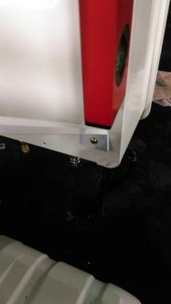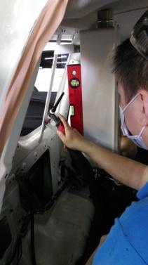
 | ⬤🢥□D▽◇ | 於車頂標記排氣口位置並標出圓心  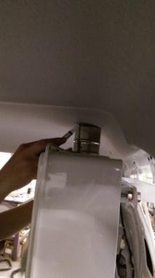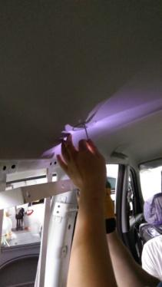 |  |  | 2 | 0.5
 | ⬤🢥□D▽◇ | 用長自攻牙螺絲從圓心位置鑽穿車頂板金，用65mm穴鑽從車頂鑽出排氣孔  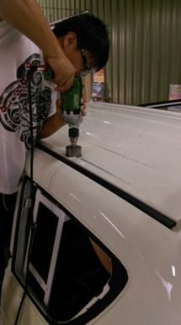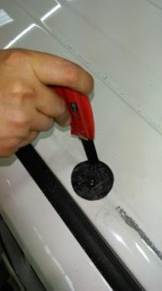 |  | ST03 | 1 | 1
若上述任何步驟發生NG,立即重新調整至檢驗通過為止。

安裝熱水器排氣管、風扇
    - 操作說明
      - 安裝排氣管(熱水器排氣孔閥門要固定在全開的位置)及排氣管飾板
      - 黏貼排氣管黏貼隔熱布膠帶及鋁箔膠帶
      - 排氣管與車頂鈑金接合處要打耐熱矽利康
      - 安裝排氣管防雨蓋(桶仔米糕)
      - 熱水器電源線截短(以插頭能插到插座盒為原則)
      - 風扇固定座與窗戶鈑金接縫處填注白色矽利康
      - 安裝排風口洩水管，洩水管與固定座接縫處以白色矽利康黏著固定，洩水管延伸至車底排水，孔徑6mm

    - 操作步驟
步驟 | 操運檢遲儲品  作輸驗延存檢 | 標準操作說明 | 使用儀器  或設備 | 使用工具或治具 | 工作  人數 | 工作時數
 | ⬤🢥□D▽◇ | 安裝排氣管(熱水器排氣孔閥門要固定在全開的位置)及排氣管飾板  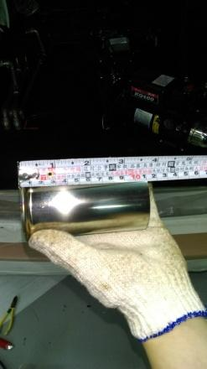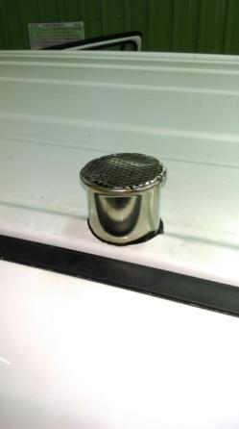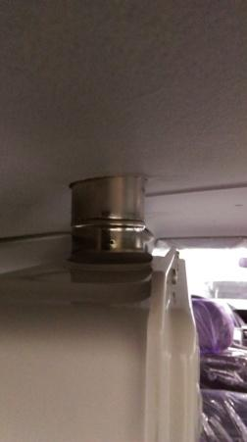 |  | ST01 | 1 | 1
 | ⬤🢥□D▽◇ | 黏貼排氣管黏貼隔熱布膠帶及鋁箔膠帶  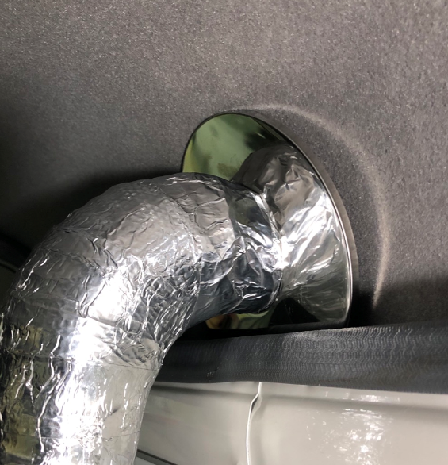 ■■ |  |  | 1 | 1
 | ⬤🢥□D▽◇ | 排氣管與車頂鈑金接合處要打耐熱矽利康  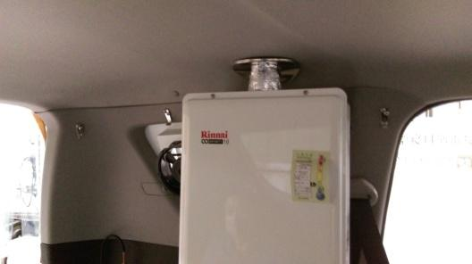 |  |  | 1 | 1
 | ⬤🢥□D▽◇ | 安裝排氣管防雨蓋(桶仔米糕)  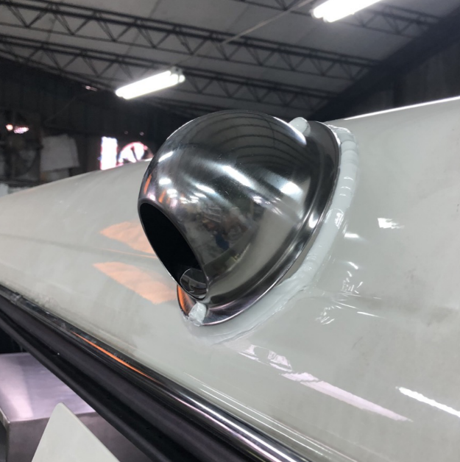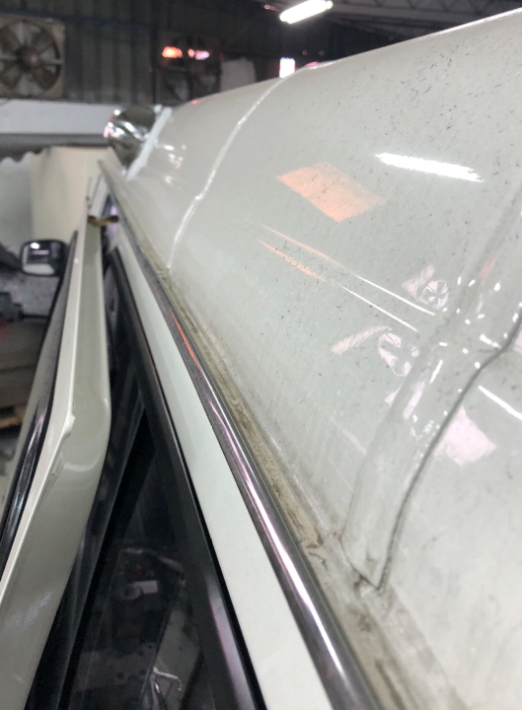 |  |  | 1 | 1
 | ○🢥□D▽◆ | 檢查排氣管是否漏氣、排氣是否順暢
 | ⬤🢥□D▽◇ | 熱水器電源線截短(以插頭能插到插座盒為原則)  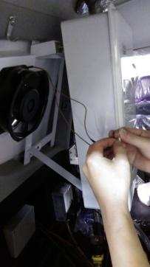 |  | ST22/ST22  ST012 | 1 | 1
 | ⬤🢥□D▽◇ | 風扇固定座與窗戶鈑金接縫處填注白色矽利康  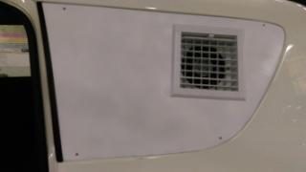 |  |  | 1 | 1
 | ○🢥■D▽◇ | 檢查車窗蓋與組裝風扇是否穩固
若上述任何步驟發生NG,立即重新調整至檢驗通過為止。

安裝電控盒、浮筒控制盒並配線
    - 操作說明
      - 安裝電控盒
      - 安裝浮筒控制盒
      - 浮筒控制盒配線
    - 操作步驟
步驟 | 操運檢遲儲品  作輸驗延存檢 | 標準操作說明 | 使用儀器  或設備 | 使用工具或治具 | 工作  人數 | 工作時數
 | ⬤🢥□D▽◇ | 安裝電控箱  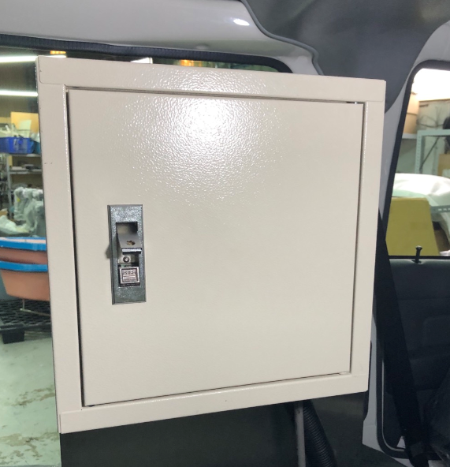 | ST09 |  | 1 | 0.5
 | ⬤🢥□D▽◇ | 安裝浮筒控制盒  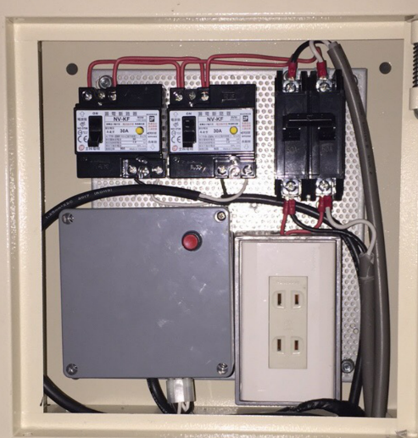 | ST09 |  | 1 | 0.5
 | ⬤🢥□D▽◇ | 浮筒控制盒配線  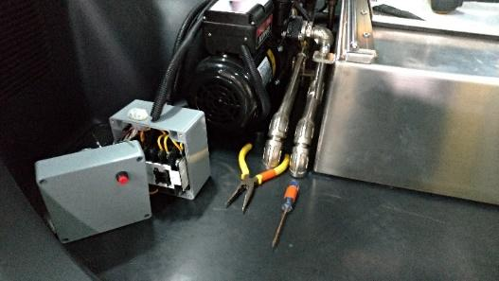 | ST22  ST012 |  | 1 | 1
若上述任何步驟發生NG,立即重新調整至檢驗通過為止。

安裝110V插座盒
    - 操作說明
      - 組裝線路組灰色線(短)接白色插頭
      - 組裝線路組灰色線(長)接110V插座盒

    - 操作步驟
步驟 | 操運檢遲儲品  作輸驗延存檢 | 標準操作說明 | 使用儀器  或設備 | 使用工具或治具 | 工作  人數 | 工作時數
 | ⬤🢥□D▽◇ | 組裝線路組灰色線(短)接白色插座  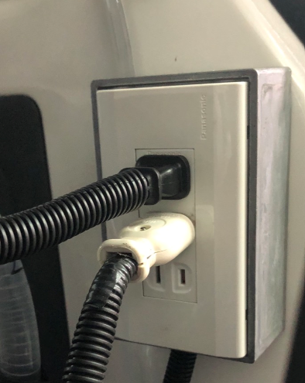 |  | ST09 | 1 | 1
 | ⬤🢥□D▽◇ | 組裝線路組灰色線(長)接110V插座盒  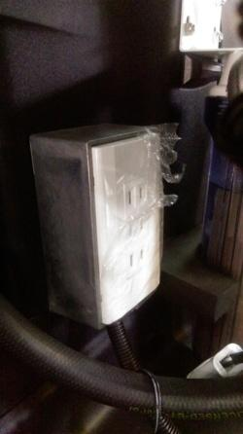 |  |  | 1 | 1
 | ○🢥■D▽◆ | 檢查散熱器功能有無作動

安裝馬達、進水電磁閥、水位顯示浮標及軟、硬水管
    - 操作說明
      - 安裝KQ-200馬達在前、KQ-400 馬達在後，連接對應水管穿車底(馬達以自攻牙螺絲鎖在車底鈑金)
      - 組裝線路組黑色線(短)接 KQ-200馬達
      - 組裝線路組黑色線(長)接浮筒控制盒，浮筒控制盒再接KQ-400馬達
      - 接軟、硬水管
      - 所有水管連接處除已銲接部分及溢水管，均須以管路膠或用鐵束環固定
      - 安裝水管固定架

    - 操作步驟
步驟 | 操運檢遲儲品  作輸驗延存檢 | 標準操作說明 | 使用儀器  或設備 | 使用工具或治具 | 工作  人數 | 工作時數
 | ⬤🢥□D▽◇ | KQ-400馬達在前、KQ-800 馬達在後，銜接相對應水管後，以自攻牙螺絲鎖在車底鈑金  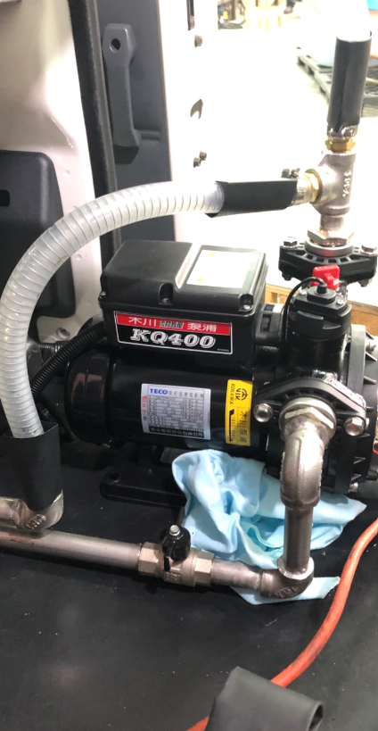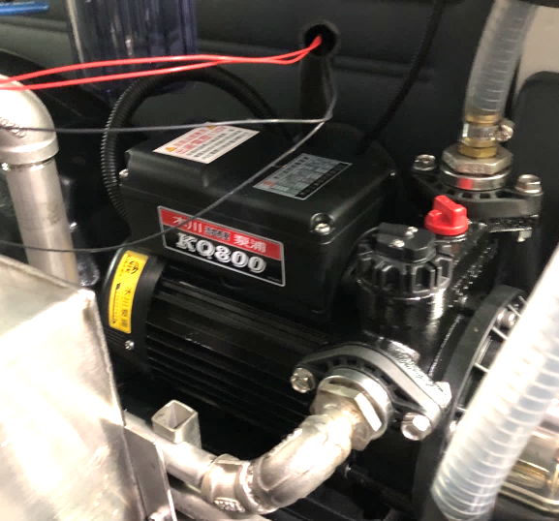 |  | ST01 | 2 | 1
 | ○🢥■D▽◆ | 檢查馬達鎖附是否穩固、螺絲是否與車底物件干涉
 | ⬤🢥□D▽◇ | 組裝線路組黑色線(短)接 KQ-400馬達  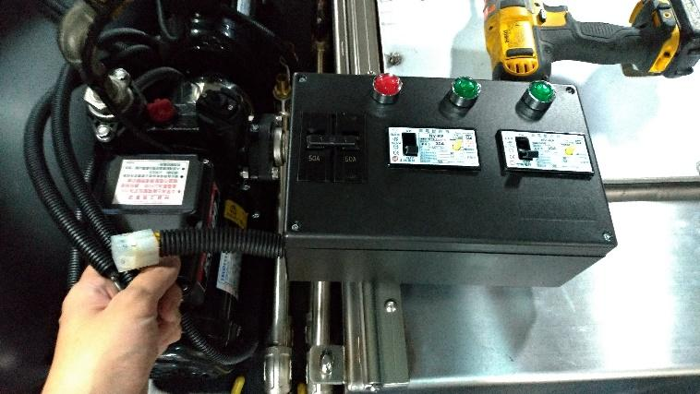 |  |  | 1 | 0.5
 | ⬤🢥□D▽◇ | 組裝線路組黑色線(長)接浮筒控制盒，浮筒控制盒再接KQ-800馬達  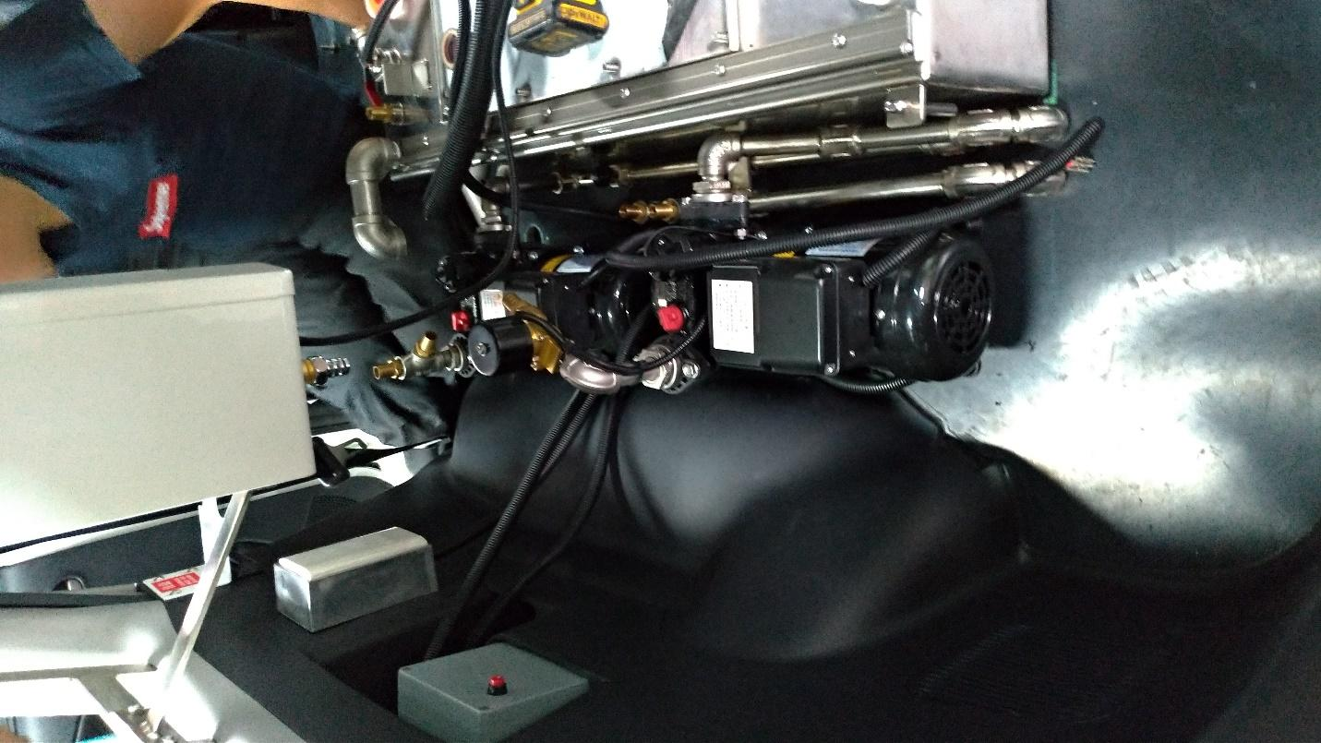  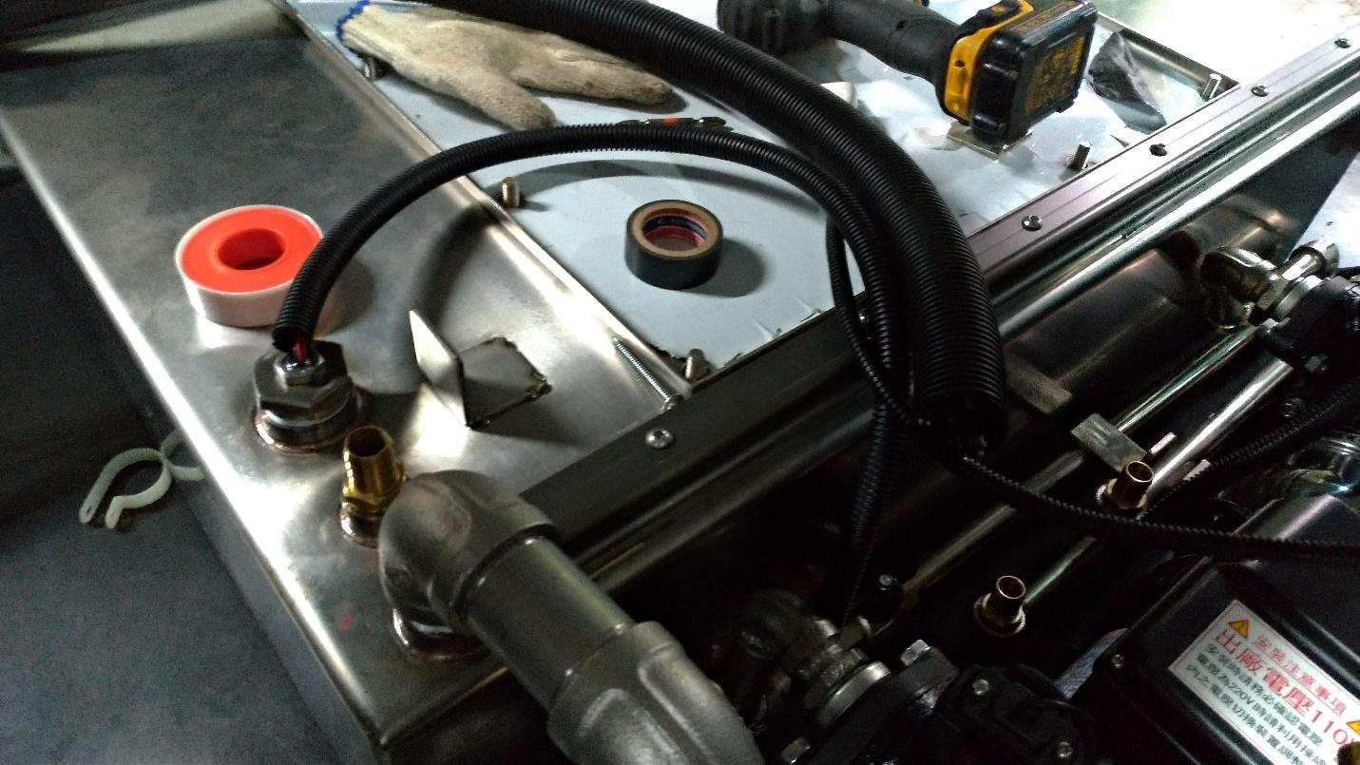 |  | ST22  ST01 | 1 | 0.5
 | ⬤🢥□D▽◇ | 接軟、硬水管  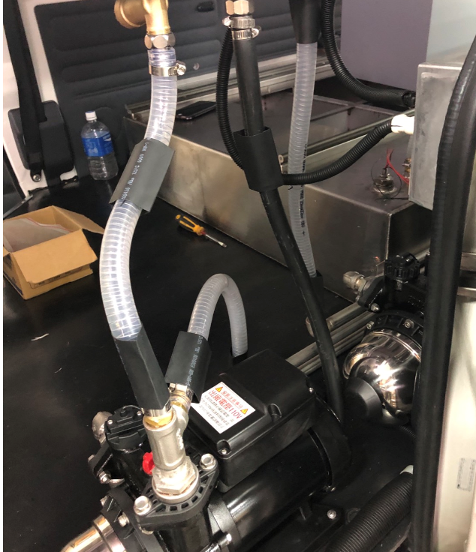 |  |  | 2 | 1
 | ⬤🢥□D▽◇ | 所有水管連接處除已銲接部分及溢水管，均須以管路膠或用鐵束環固定  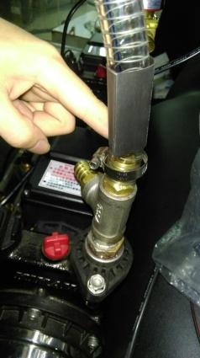 |  |  | 1 | 1
 | ⬤🢥□D▽◇ | 安裝水管固定架  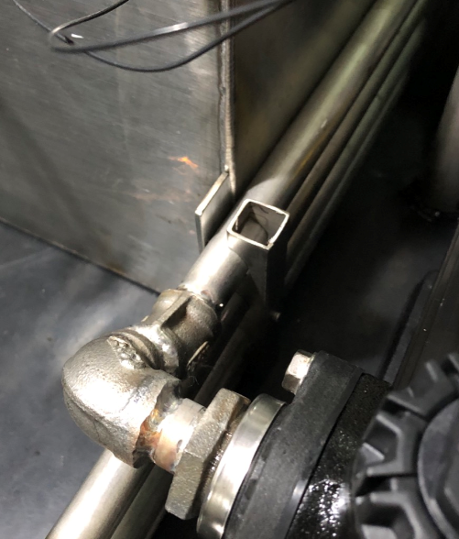 |  |  | 2
 | ○🢥■D▽◆ | 檢查軟硬水管是否束緊、走管是否順暢
若上述任何步驟發生NG,立即重新調整至檢驗通過為止。

安裝水槽及置物櫃(水槽下方洩水孔22mm，位置如圖)
    - 操作說明
      - 確認水槽右側距離輪弧約1CM
      - 確認水槽前方與座椅貼平
      - 確認後方與置物櫃貼平
      - 水箱定位後，使用角鐵加強鎖固

    - 操作步驟
步驟 | 操運檢遲儲品  作輸驗延存檢 | 標準操作說明 | 使用儀器  或設備 | 使用工具或治具 | 工作  人數 | 工作時數
 | ○🢥■D▽◇ | 檢查水槽右側距離輪弧約1cm  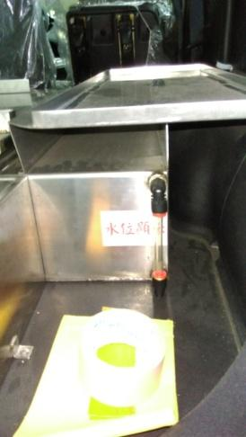 |  | ST01 | 1 | 1
 | ○🢥■D▽◇ | 檢查水槽前方與座椅確實貼平  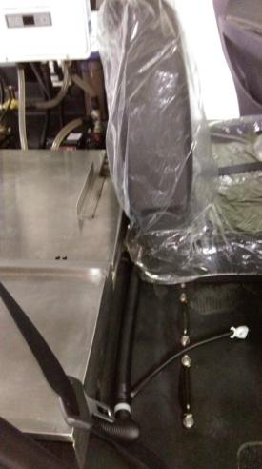 |  |  | 1
 | ○🢥■D▽◇ | 確認水槽後方與置物櫃貼平
 | ⬤🢥□D▽◇ | 水箱定位後，使用角鐵加強鎖固  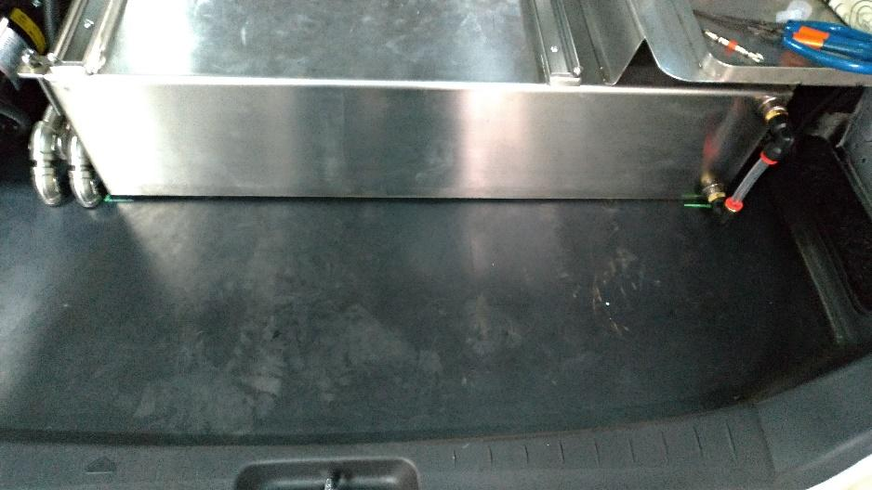  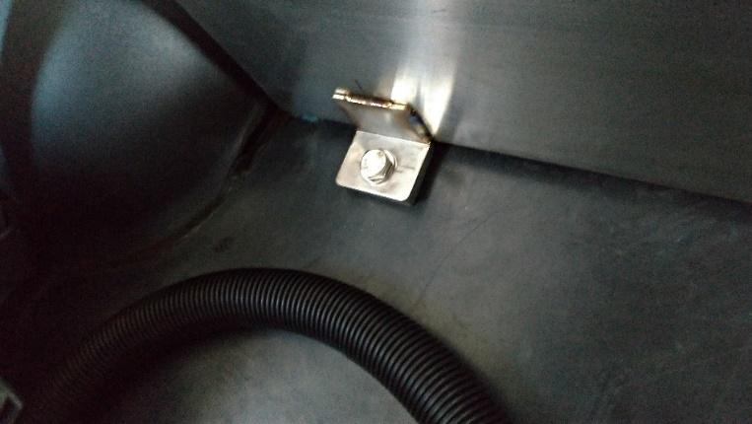 |  |  | 1 | 1
 | ○🢥■D▽◆ | 檢查水箱、置物櫃是否固定穩固
若上述任何步驟發生NG,立即重新調整至檢驗通過為止。

安裝溢水管
    - 操作說明
      - 先試裝溢水管畫出水管輪廓
      - 用30mm穴鑽鑽孔
      - 鎖上溢水管(溢水管連接處用“貼布西路”止水)
    - 操作步驟
步驟 | 操運檢遲儲品  作輸驗延存檢 | 標準操作說明 | 使用儀器  或設備 | 使用工具或治具 | 工作  人數 | 工作時數
 | ⬤🢥□D▽◇ | 先試裝溢水管畫出水管輪廓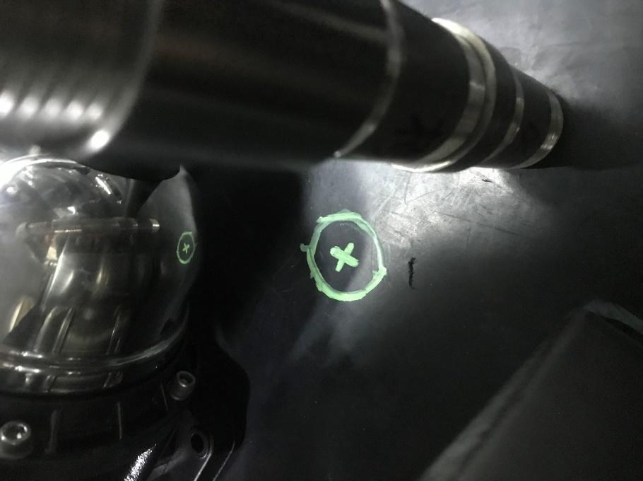 |  |  | 2 | 0.5
 | ⬤🢥□D▽◇ | 用30mm穴鑽溢水管孔  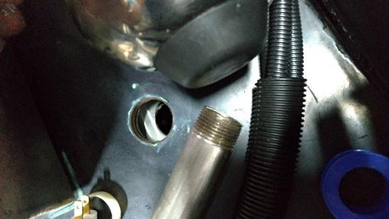 |  | ST03 | 1 | 1
 | ⬤🢥□D▽◇ | 鎖上溢水管(溢水管連接處用“止洩帶”止水)  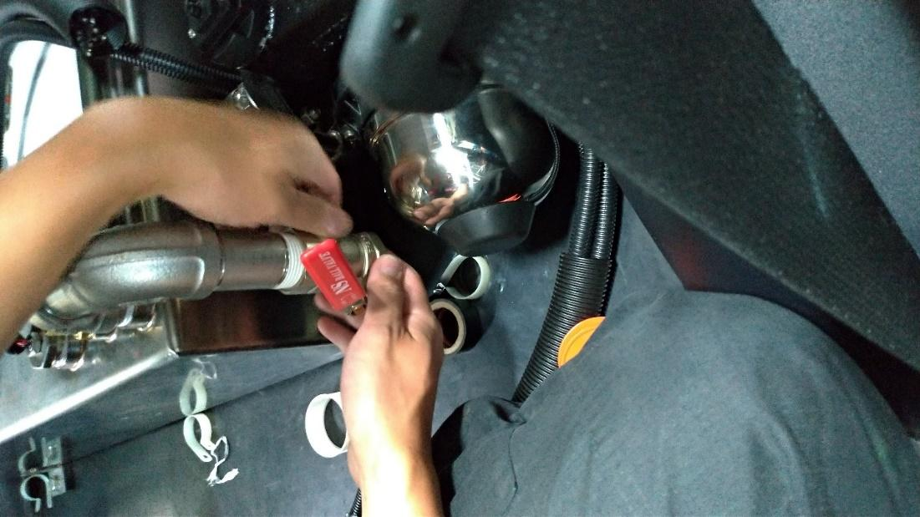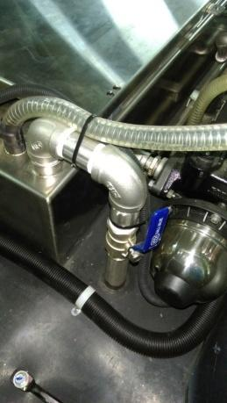 |  |  | 1
 | ○🢥■D▽◆ | 檢查混水閥是否作動正常
若上述任何步驟發生NG,立即重新調整至檢驗通過為止。

到宅沐浴車設備安裝作業

安裝左側集水盤、移動擔架棍固定座、法規品、貼紙
    - 操作說明
      - 安裝左側集水盤
      - 安裝移動擔架固定座
      - 安裝擊破器安裝在右側B柱、標示貼紙黏貼
      - 放置滅火器在第二排單人座椅下方、標示貼紙黏貼
      - 安裝掛勾
      - 黏貼標示及操作指示貼紙
    - 操作步驟
步驟 | 操運檢遲儲品  作輸驗延存檢 | 標準操作說明 | 使用儀器  或設備 | 使用工具或治具 | 工作  人數 | 工作時數
 | ○🢥■D▽◆ | 檢查左側集水盤有無與飾板、水管干涉
 | ⬤🢥□D▽◇ | 安裝擊破器安裝在右側B柱、標示貼紙黏貼  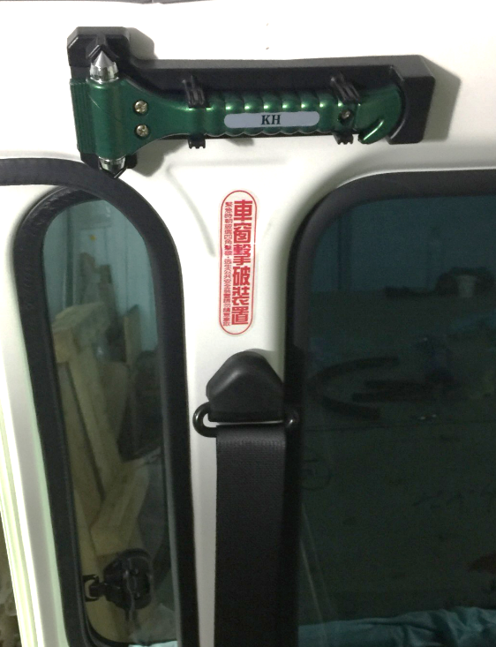 |  | ST01 | 1 | 1
 | ⬤🢥□D▽◇ | 放置滅火器在第二排單人座椅下方、標示貼紙黏貼  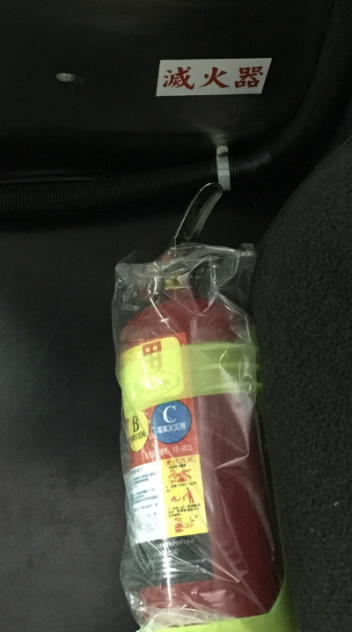 |  |  | 1
 | ⬤🢥□D▽◇ | 安裝掛勾  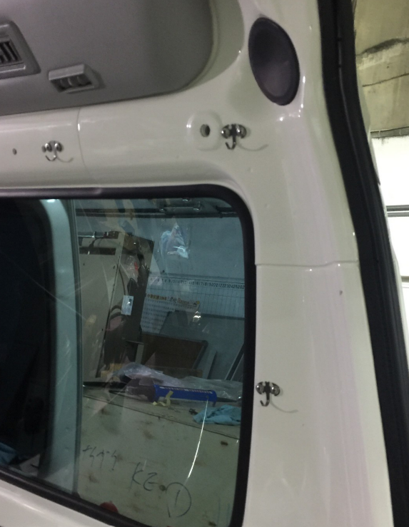 |  | ST01 | 1
 | ⬤🢥□D▽◇ | 黏貼標示及操作指示貼紙  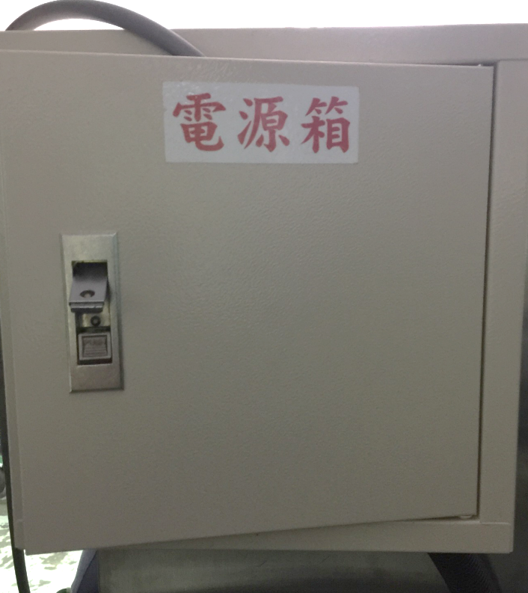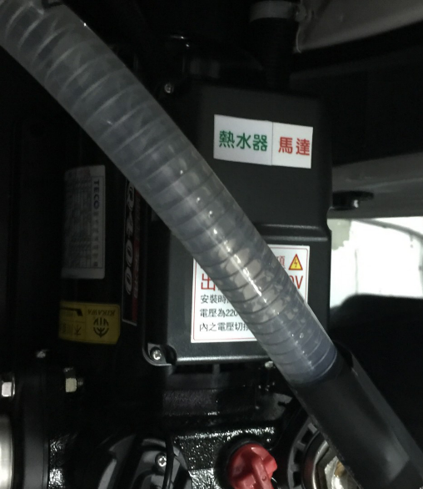  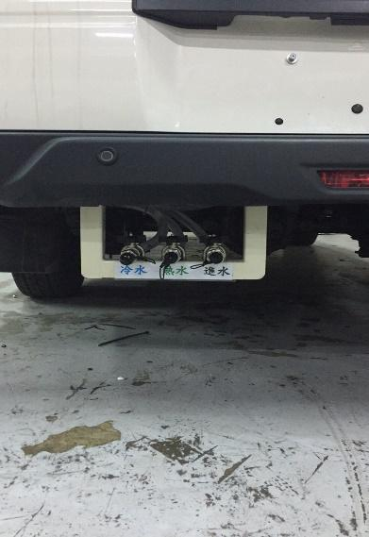 |  |  | 1
 | ○🢥■D▽◆ | 檢查車窗擊破器附貼紙是否固定在車內。
 | ○🢥■D▽◆ | 檢查滅火器是否固定在車內。
 | ○🢥■D▽◆ | 檢查飾板、車體使否完整、有無刮傷
 | ○🢥■D▽◇ | 目視檢查車內保險絲安裝作業確認
若上述任何步驟發生NG,立即重新調整至檢驗通過為止。

確認車上沐浴設備
清點浴槽、捲收器、混水閥、摺疊擔架、移動式擔架棍、擔架布、溫度計、水管快速轉接頭等…料件

確認水管捲收器
冷、熱水管捲收器會附日製水管，但是進水管捲收器要另外剪網紗水管，並製作水管快速接頭，網紗水管捲收部分為28米，側面轉接短管2米。

固定車上沐浴設備
車上沐浴設備使用魔鬼氈固定，包含水管捲收器、折疊式擔架、移動擔架棍、浴槽專用排水管（綠色透明）。

運轉測試
運轉測試，由施工人員陪同品管人員一同測試，並記錄於「關鍵組件套件檢查表」（TB-T20）。

到宅沐浴車車貼標幟作業

委外廠商安裝行車記錄器。(施工時間約2小時)

委外廠商-車體彩繪(施工時間約7天)

自主檢驗IPQC
廠務單位人員安裝完成後須依「分割浴槽檢驗表(TB-T25)、「自主檢查表」(TB-T05)初驗 ，由廠務單位主管進行複驗，合格則接續請品管進行成品檢驗，不合格則請廠務單位人員改善至合格。

車輛安全檢測 (法規項目抽樣檢測)
品管人員依據「檢驗作業規範」（WC-T01）針對新產品車輛或須抽驗車輛執行檢測，並將檢驗結果紀錄於車輛規格規定（TB-T23）、靜態煞車（TB-T24）。

成品檢驗
品管人員依照「品質檢驗紀錄表」(TB-T04)、「自主檢查表」(TB-T05)逐項一一檢查，合格即出場，不合格則需判斷缺失程度，視需要填寫「調撥單」、「矯正及預防措施管理表」（TB-T08）及「矯正及預防措施要求表」(TB-T02)，並退回廠務單位請求改善。

完工交車
廠務單位人員完工後交由倉管人員執行成品入庫，倉管人員填寫「廠內入庫單(批次)」，生管人員通知業務單位完工入庫事宜，由業務單位填寫「銷貨憑單」及通知客戶出貨事宜，進行出貨作業，請客戶確認交車明細，並完成「車輛驗收單」（TB-T09）。

參考文件：
  - 檢驗作業規範（WC-T01）

應用表單
  - 生產排程計畫單
  - 廠內製令
  - 品質檢驗紀錄表（TB-T04）
  - 自主檢查表 (TB-T05)
  - 關鍵組件套件檢查表（TB-T20）
  - 矯正及預防措施要求表(TB-T02)
  - 矯正及預防措施管理表（TB-T08）
  - 供應商(附出廠檢驗紀錄表)
  - 調撥憑單(資訊系統)
  - 調整憑單(資訊系統)
  - 訂購憑單(資訊系統)
  - 法規項目品質管制表（TB-T25）
  - 車輛規格規定（TB-T23）
  - 靜態煞車（TB-T24）
  - 廠內入庫單(批次) (資訊系統)
  - 銷貨憑單(資訊系統)

